Catálogo de indicadores ambientales marinos y sociales
Producto 2 | Entregable 08 | Actividad A12
Mgs. Schubert Lombeida Manjarrez

Índice Página
Propósito y niveles de medición 2
Línea base y metas por proyecto 2
Fichas de indicadores 2
IMP01 Superficie de hábitat restaurado con condición verificada 2
IMP02 Cambio en cobertura de hábitat o especie indicadora 3
IMP03 Cambio en abundancia estandarizada de especie objetivo 3
IMP04 Reducción de captura incidental por esfuerzo 3
IMP05 Cumplimiento verificado de prácticas de pesca sostenible 4
IMP06 Reducción de residuos que alcanzan el medio marino 4
IMP07 Calidad de agua conforme a parámetros del proyecto 4
IMP08 Reducción estimada de emisiones del proyecto 4
IMP09 Cambio en ingreso neto de beneficiarios 5
IMP10 Adopción sostenida de prácticas de conservación 5
IMP11 Cambio de conocimientos para la conservación 5
IMP12 Participación efectiva de grupos objetivo 6
IMP13 Riesgos ambientales y sociales mitigados con eficacia verificada 6
IMP14 Mejora en capacidad de gestión de áreas marinas 6
IMP15 Sostenibilidad de resultados después del cierre 7
IMP16 Cambio en vulnerabilidad o resiliencia costera 7
Reglas de medición y consolidación 7
Vínculo con salvaguardas y cierre 8
Fuentes documentales 9

Propósito y niveles de medición
Presento un catálogo inicial de dieciséis indicadores para seleccionar y adaptar a los proyectos. El catálogo no obliga a que todos se apliquen a toda subvención. Cada propuesta completa debe definir los indicadores pertinentes, su método, línea base, meta, frecuencia, responsable y verificables; luego la ejecución y el cierre registrarán mediciones consistentes.
En subvenciones, la selección nace en la propuesta completa y se incorpora a la línea base del convenio junto con método, fuente, frecuencia, responsable y meta. Cada medición se vincula con el proyecto, el indicador, la versión del plan y el informe o acta que la verifica.
Distingo productos, resultados y contribuciones de impacto. Una compra, una entrega o una capacitación realizada son productos; un cambio ecológico, de conducta o de capacidad requiere medición adicional. No atribuyo causalidad al financiamiento del GLF sin un diseño de evaluación que lo permita. Los indicadores de eficiencia del sistema se mantendrán separados de los impactos ambientales y sociales exigidos en este producto.
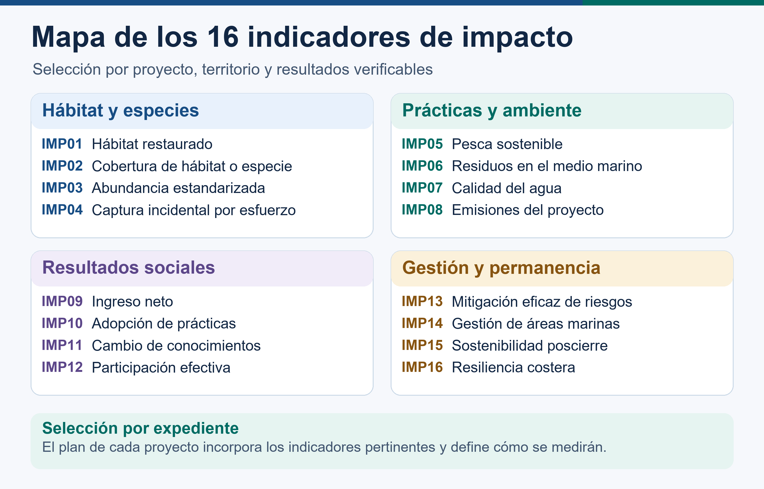
Figura 1. Indicadores ambientales, marinos y sociales del catálogo.

Línea base y metas por proyecto
La línea base se levanta con el mismo método y unidad que se utilizarán para el seguimiento. Un valor sin medición se registra como sin dato. La meta se acuerda por proyecto considerando territorio, riesgo, plazo y recursos.
Solicito al GLF (Galápagos Life Fund) que, como parte de su revisión institucional, valide la selección de indicadores, los métodos, los tiempos de medición, las líneas base y las metas. El catálogo registra los valores aprobados por proyecto y el respaldo de esa decisión.

Fichas de indicadores

IMP01 Superficie de hábitat restaurado con condición verificada
Nivel Resultado ambiental. Definición Superficie intervenida que cumple criterios ecológicos definidos, no solo actividades ejecutadas.
Fórmula Área de la unión geográfica de polígonos que cumplen el protocolo de restauración. Unidad Hectáreas.
Método de línea base. Cartografiar y medir condición antes de intervención. Registrar fecha método y precisión.
Criterio para fijar la meta. Fijar por proyecto hábitat y estado inicial.
Frecuencia Inicial seguimiento anual y cierre. Responsable SOS/PRO. Medio de verificación Polígonos georreferenciados fichas de campo y verificación técnica.
Desagregación Isla hábitat proyecto año. Precaución No sumar polígonos superpuestos ni atribuir restauración por la sola compra de equipos.

IMP02 Cambio en cobertura de hábitat o especie indicadora
Nivel Cambio ambiental. Definición Variación de cobertura medida con el mismo método y área de referencia.
Fórmula Cobertura final porcentual menos cobertura inicial porcentual. Unidad Puntos porcentuales.
Método de línea base. Muestreo previo con diseño estaciones temporada y esfuerzo documentados.
Criterio para fijar la meta. Definir cambio esperado y plazo según protocolo del proyecto.
Frecuencia Según ciclo ecológico y cierre. Responsable SOS. Medio de verificación Transectos fotografías protocolos y revisión especialista.
Desagregación Especie hábitat estación isla periodo. Precaución No confundir puntos porcentuales con porcentaje de incremento relativo.

IMP03 Cambio en abundancia estandarizada de especie objetivo
Nivel Cambio ambiental. Definición Variación de abundancia o índice de abundancia con esfuerzo comparable.
Fórmula (Índice final menos índice inicial) dividido para índice inicial por 100. Unidad Porcentaje.
Método de línea base. Establecer unidad de esfuerzo y muestreo previo comparable.
Criterio para fijar la meta. Definir por especie y periodo con especialista.
Frecuencia Estacional o anual según protocolo. Responsable SOS. Medio de verificación Conteos esfuerzo metodología y base depurada.
Desagregación Especie zona temporada. Precaución Si índice inicial es cero, reportar valores absolutos y no calcular variación relativa.

IMP04 Reducción de captura incidental por esfuerzo
Nivel Cambio marino. Definición Cambio en tasa de captura incidental de especies de interés con esfuerzo homogéneo.
Fórmula (Tasa inicial menos tasa final) dividido para tasa inicial por 100; tasa igual a capturas incidentales divididas para esfuerzo. Unidad Porcentaje y tasa por unidad de esfuerzo.
Método de línea base. Definir esfuerzo arte de pesca especie y periodo de referencia.
Criterio para fijar la meta. Acordar reducción y salvaguardas por pesquería.
Frecuencia Por faena consolidación trimestral o acordada. Responsable SOS/PRO. Medio de verificación Bitácoras observación muestreo y validación técnica.
Desagregación Especie arte flota zona. Precaución No comparar tasas calculadas con unidades de esfuerzo diferentes. Tasa inicial cero no genera porcentaje.

IMP05 Cumplimiento verificado de prácticas de pesca sostenible
Nivel Resultado marino. Definición Proporción de unidades observadas que cumplen prácticas definidas en el proyecto.
Fórmula Unidades verificadas conformes divididas para unidades evaluadas por 100. Unidad Porcentaje.
Método de línea base. Muestra inicial con criterios de cumplimiento y universo definidos.
Criterio para fijar la meta. Definir con autoridad y beneficiarios según el proyecto.
Frecuencia Semestral o según muestreo aprobado. Responsable PRO/SOS. Medio de verificación Listas de verificación registros de campo y evidencia independiente.
Desagregación Práctica arte isla grupo. Precaución No convertir entregas de capacitación en cumplimiento de prácticas.

IMP06 Reducción de residuos que alcanzan el medio marino
Nivel Cambio ambiental. Definición Diferencia de flujo de residuos hacia el entorno bajo método comparable.
Fórmula Flujo inicial medido menos flujo final medido. Unidad Kilogramos por mes o por unidad definida.
Método de línea base. Medir flujo antes de intervención y factores de estacionalidad.
Criterio para fijar la meta. Acordar reducción por sitio y metodología.
Frecuencia Mensual y consolidación anual. Responsable SOS. Medio de verificación Pesajes auditorías de residuos y registros de trazabilidad.
Desagregación Material sitio periodo. Precaución Material retirado es un indicador de producto distinto de residuos evitados; no intercambiarlos.

IMP07 Calidad de agua conforme a parámetros del proyecto
Nivel Cambio ambiental. Definición Proporción de muestras que cumplen el conjunto de parámetros y referencias expresamente aplicables.
Fórmula Muestras conformes divididas para muestras válidas analizadas por 100. Unidad Porcentaje.
Método de línea base. Muestreo inicial con sitio frecuencia parámetros laboratorio y referencia definidos.
Criterio para fijar la meta. Meta por cuerpo receptor y objetivos del proyecto validada por especialista.
Frecuencia Según protocolo de muestreo. Responsable SOS. Medio de verificación Resultados de laboratorio cadena de custodia y protocolo.
Desagregación Sitio parámetro época. Precaución No asumir límites legales universales ni tratar muestras faltantes como conformes.

IMP08 Reducción estimada de emisiones del proyecto
Nivel Contribución climática. Definición Diferencia de emisiones entre línea base y operación medida con factores documentados.
Fórmula Emisiones de línea base menos emisiones del escenario ejecutado, ajustadas por límites y periodo. Unidad Toneladas de dióxido de carbono equivalente.
Método de línea base. Definir actividad límites factores y año de referencia antes de estimar.
Criterio para fijar la meta. Acordar por proyecto y método.
Frecuencia Anual y cierre. Responsable SOS/PRO. Medio de verificación Consumos factores de emisión publicados y memoria de cálculo.
Desagregación Fuente energética actividad periodo. Precaución No presentar estimación como crédito de carbono verificado ni duplicar la misma reducción entre proyectos.

IMP09 Cambio en ingreso neto de beneficiarios
Nivel Cambio social económico. Definición Variación real del ingreso neto de un panel comparable, con salvaguardas de privacidad.
Fórmula (Ingreso neto real final menos ingreso neto real inicial) dividido para ingreso neto real inicial por 100. Unidad Porcentaje.
Método de línea base. Encuesta inicial de panel con periodo costos y ajuste de precios definidos.
Criterio para fijar la meta. Definir meta con estudio y población, no un valor general para toda la cartera.
Frecuencia Inicial anual y cierre. Responsable PRO/SOS. Medio de verificación Encuestas anonimizadas método de costos y revisión de datos.
Desagregación Territorio actividad grupo voluntario. Precaución No inferir causalidad sin comparación adecuada. Ingreso base cero se reporta aparte.

IMP10 Adopción sostenida de prácticas de conservación
Nivel Cambio de conducta. Definición Participantes que mantienen una práctica observada después de la intervención educativa.
Fórmula Participantes con práctica verificada al seguimiento divididos para participantes de la cohorte evaluable por 100. Unidad Porcentaje.
Método de línea base. Medir comportamiento inicial y definir cohorte y pérdidas de seguimiento.
Criterio para fijar la meta. Definir por práctica y población con criterio verificable.
Frecuencia Inicial seguimiento a plazo acordado y cierre. Responsable PRO/SOS. Medio de verificación Observación encuesta de seguimiento y evidencias de práctica.
Desagregación Territorio práctica edad o género solo con base y consentimiento adecuados. Precaución Asistir o declarar intención no equivale a adoptar. Informar pérdidas y sesgo de seguimiento.

IMP11 Cambio de conocimientos para la conservación
Nivel Resultado educativo. Definición Cambio en puntuación de un instrumento comparable antes y después de formación.
Fórmula Promedio posterior menos promedio previo de participantes emparejados. Unidad Puntos de la escala definida.
Método de línea base. Aplicar evaluación previa con rúbrica y control de identidad de cohorte.
Criterio para fijar la meta. Meta por instrumento y cohorte.
Frecuencia Antes después y seguimiento cuando corresponda. Responsable PRO/SOS. Medio de verificación Instrumentos respuestas y base emparejada anonimizada.
Desagregación Tema cohorte territorio. Precaución No declarar aprendizaje medido cuando solo existe asistencia o práctica guiada.

IMP12 Participación efectiva de grupos objetivo
Nivel Resultado social. Definición Participación con acceso y oportunidad de aportar, no solo número de asistentes.
Fórmula Personas únicas del grupo que cumplen el criterio de participación efectiva divididas para personas elegibles invitadas del mismo grupo por 100. Unidad Porcentaje.
Método de línea base. Definir grupo universo barreras y criterio de participación sin recolectar datos innecesarios.
Criterio para fijar la meta. Acordar metas de inclusión por proyecto.
Frecuencia Por actividad y consolidación semestral. Responsable PRO/SOS. Medio de verificación Registros autorizados consultas y evidencia de aportes.
Desagregación Territorio grupo objetivo desagregaciones voluntarias pertinentes. Precaución No publicar datos personales ni asumir género edad u otra condición a partir del nombre.

IMP13 Riesgos ambientales y sociales mitigados con eficacia verificada
Nivel Resultado de salvaguardas. Definición Riesgos cuyas medidas reducen el riesgo residual al nivel aceptado según protocolo.
Fórmula Riesgos con eficacia verificada divididos para riesgos con evaluación de eficacia vencida por 100. Unidad Porcentaje.
Método de línea base. Registrar riesgos iniciales nivel esperado y criterios de verificación del efecto.
Criterio para fijar la meta. Proponer 100 por ciento de riesgos sujetos a verificación atendidos; validar con GLF por proyecto.
Frecuencia Semestral o según riesgo. Responsable SOS. Medio de verificación Plan ambiental y social mediciones e informe de validación.
Desagregación Tipo de riesgo proyecto territorio. Precaución Ejecutar una medida no prueba su eficacia. No mezclar evaluación de alto riesgo con una habilitación automática.

IMP14 Mejora en capacidad de gestión de áreas marinas
Nivel Contribución institucional. Definición Cambio en una escala de capacidad con criterios y evidencia acordados con la institución pública.
Fórmula Puntuación final de capacidad menos puntuación inicial con la misma rúbrica. Unidad Puntos en escala validada.
Método de línea base. Evaluación inicial documentada de dimensiones recursos procedimientos y resultados de gestión.
Criterio para fijar la meta. Meta específica del proyecto gubernamental con entidad receptora.
Frecuencia Inicial anual y cierre. Responsable CON/SOS. Medio de verificación Rúbrica actas de verificación y evidencia de uso de bienes entregados.
Desagregación Área marina dimensión entidad periodo. Precaución Comprar o donar equipos es producto, no evidencia suficiente de mejora de gestión.

IMP15 Sostenibilidad de resultados después del cierre
Nivel Sostenibilidad. Definición Resultados que mantienen el nivel mínimo de funcionamiento acordado después de finalizar el proyecto.
Fórmula Resultados evaluados que se mantienen divididos para resultados cuyo seguimiento posterior corresponde en el periodo por 100. Unidad Porcentaje.
Método de línea base. Definir resultados criterio de mantenimiento y responsables antes del cierre.
Criterio para fijar la meta. Acordar meta y acceso de seguimiento con el beneficiario.
Frecuencia A los seis o doce meses según instrumento y factibilidad. Responsable PRO/CON. Medio de verificación Visitas registros operativos y verificación de funcionamiento.
Desagregación Tipo de resultado proyecto territorio. Precaución No crea una obligación de seguimiento no contratada; requiere acuerdo y recursos para medirla.

IMP16 Cambio en vulnerabilidad o resiliencia costera
Nivel Contribución climática social. Definición Variación de un índice validado que combina exposición sensibilidad y capacidad adaptativa.
Fórmula Índice final menos índice inicial según escala y sentido acordados. Unidad Puntos de índice específico.
Método de línea base. Aprobar componentes pesos sentido del cambio y fuentes antes de medir.
Criterio para fijar la meta. Meta por territorio y método.
Frecuencia Inicial anual y cierre según horizonte. Responsable SOS/PRO. Medio de verificación Ficha metodológica fuentes geoespaciales encuestas y análisis especializado.
Desagregación Territorio amenaza grupo. Precaución No agregar índices con escalas distintas ni afirmar impacto causal sin diseño que lo permita.

Reglas de medición y consolidación
Cada medición identifica indicador y versión, proyecto, resultado, periodo, método, responsable, valor reportado, valor validado y evidencia. Las correcciones no borran el reporte original. Un denominador cero o una muestra inexistente se presenta como no calculable, con explicación, no como cero cumplimiento.
Los conteos de personas se reduplican cuando el protocolo permite hacerlo y se respetan sus derechos y restricciones de acceso. Las superficies se consolidan con polígonos y se eliminan superposiciones. Los porcentajes se agregan a partir de numeradores y denominadores compatibles o permanecen separados. No se suman porcentajes ni se mezclan índices con escalas diferentes.
Las series se conservan por proyecto, convocatoria, periodo, tema y territorio, además de la desagregación técnicamente pertinente. Un tablero deberá mostrar fecha de corte, cobertura de datos y estado de validación; no anunciará impacto total de cartera cuando solo existen avances declarados de una parte de sus proyectos.
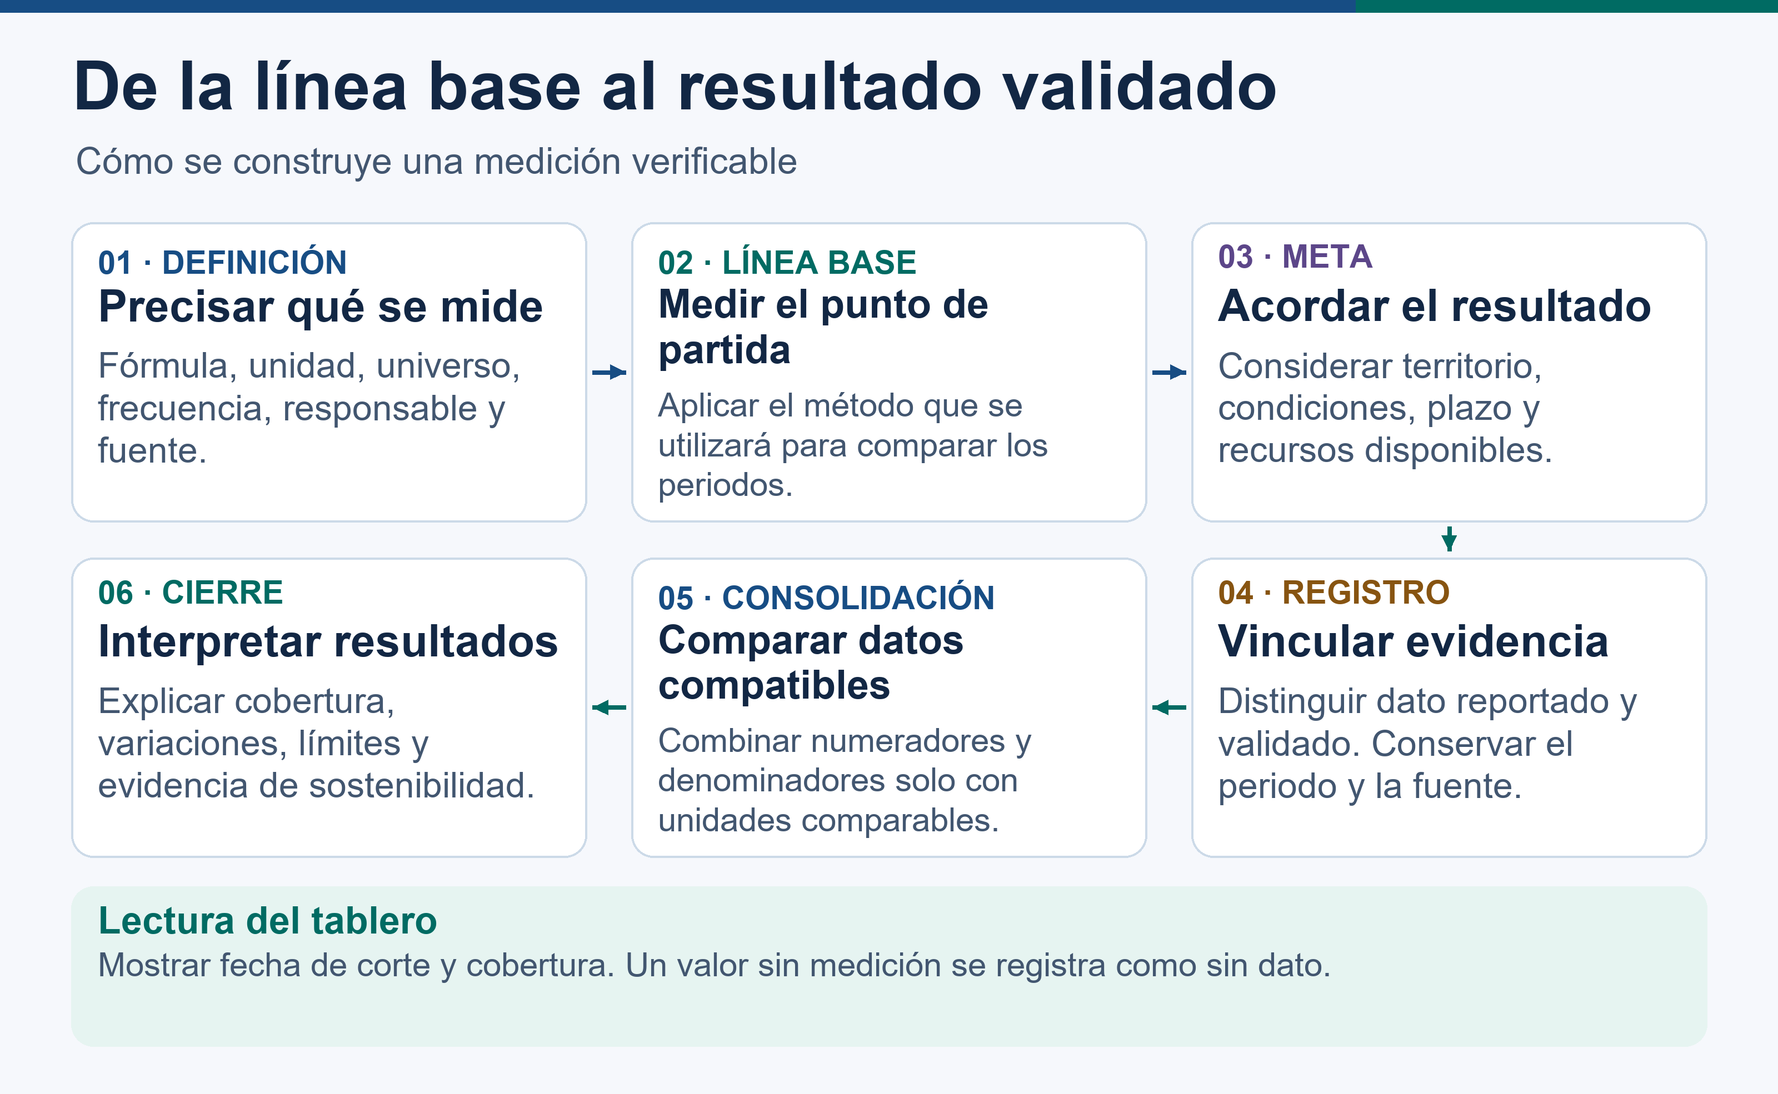
Figura 2. Diseño, medición y consolidación de indicadores de impacto.

Vínculo con salvaguardas y cierre
Las medidas de salvaguarda se vinculan a riesgos, responsables, costos y evidencia de eficacia. Su ejecución no demuestra por sí misma que el riesgo disminuyó. Los informes de monitoreo deben alimentar las mediciones y el cierre debe explicar resultados, limitaciones, riesgos residuales y aprendizaje. Ese historial puede informar la evaluación de futuras propuestas sin convertirse en una sanción o exclusión automática no prevista.
Para IMP13, la evidencia distingue la previsión del plan preliminar, la medida aprobada en el plan final, su implementación y la verificación de eficacia. En el cierre se registra el resultado, el riesgo residual y la evidencia validada por Sostenibilidad.
Q09. Manual del Sistema de Gestión Ambiental y Social versión 0 de octubre de 2024, sección 6.1.8 Cierre del PGAS, página PDF 23: «La organización beneficiaria es responsable de preparar un informe de cierre de la ejecución del PGAS».
Q13. Manual del Sistema de Gestión Ambiental y Social versión 0 de octubre de 2024, sección 6.1.5 Evaluación ambiental y social, página PDF 20: «El Comité Técnico Asesor requiere un informe de evaluación positivo para poder recomendar la aprobación de una propuesta.».
Q14. Manual del Sistema de Gestión Ambiental y Social versión 0 de octubre de 2024, sección 6.1.7 Ejecución y monitoreo del PGAS, página PDF 23: «presentar un informe al GLF por lo menos dos veces al año.».

Fuentes documentales
Contrato suscrito el 12 de agosto de 2026, cláusulas Segunda, Tercera, Novena y Décimo Segunda; TDR (Términos de Referencia), Producto 2, y Anexo 3, actividades A07 a A13. La aprobación de procesos exige pronunciamiento formal de las áreas técnica, financiera, jurídica y de comunicación. Arquitectura y modelo de datos requieren aprobación escrita de Dirección Ejecutiva.
N06. A-GLF-Manual-SGAS-sin-Anexos-Oct-2024-final-.pdf. Versión disponible institucional. Las páginas citadas corresponden al PDF fuente, no necesariamente a su numeración impresa.
Antecedentes: informe general y resumen ejecutivo del Producto 1 y catálogo firmado de pilotos entregados en septiembre. Respuestas digitales por áreas consultadas el 22 de octubre de 2026. Se recibieron siete envíos en seis áreas; la respuesta general de un formulario no sustituye la aprobación integral de este producto.
La revisión institucional se realiza tras la remisión. Los cambios a parámetros y responsabilidades se registran con su fundamento, autoridad, vigencia y evidencia.

Mgs. Schubert Lombeida Manjarrez
Consultor

